TRƯỜNG THCS BÍCH HÒA
BÀI GIỚI THIỆU SÁCH THÁNG 11 – 2021
GIỚI THIỆU CUỐN SÁCH:
“NGÀNH GIÁO DỤC VÀ ĐÀO TẠO THỦ ĐÔ
50 NĂM THỨC HIỆN DI CHÚC BÁC HỒ”

Kính thư các thầy cô giáo, các em học sinh thân mến !
Tháng 11 lại về trong không khí hân hoan của cả nước hướng về ngày nhà giáo Việt nam 20/11, ngày mà cả xã hội với tấm lòng trân trọng tôn vinh công lao cao cả đối với nhà giáo, chúng ta ai cũng có một niềm tin yêu của một thời thơ ấu tuổi học trò, những tâm hồn trong trắng tuổi học trò cũng đang suy nghĩ về thầy cô kính mến của mình với lòng biết ơn sâu đậm và niềm tôn kính vô hạn.
Mặc dù dịch bệnh Covit 19 đã hoành hành gần 2 năm qua. Thầy và trò phải cùng nhau dạy và học qua online, nhưng tinh thần hướng về ngày 20/11 – ngày tôn vinh các thầy cô vẫn cháy bỏng trong lòng mỗi học sinh thân yêu.
Hòa chung với không khí hân hoan này. Thư viện trường THCS Bích Hòa xin giới thiệu cùng thầy cô và các em cuốn sách: “NGÀNH GIÁO DỤC VÀ ĐÀO TẠO THỦ ĐÔ 50 NĂM THỰC HIỆN DI CHÚC BÁC HỒ” . Cuốn sách do Nguyễn Viết Chức chủ biên.- xuất bản tại nhà xuất bản Hà Nội năm 2020, khổ 16x24 cm; dày 264 trang. Cuốn sách có SĐKCB: 3153.
Chủ tịch Hồ Chí Minh là vị lãnh tụ của cách mạng Việt Nam. Người là người thầy lớn trong sự nghiệp giáo dục “ trăm năm trồng người” của dân tộc ta, đất nước ta. Năm 2019 tròn 50 năm kể từ ngày Đảng ta chính thức công bố Bản di chúc thiêng liêng của người ( 1969- 2019), gửi tới toàn Đảng, toàn dân và toàn quân ta, khích lệ phong trào thi đua sôi nổi hăng say học tập và làm theo di chúc của Người. Lập thành tích xuất sắc trong chiến đấu, công tác, lao động sản xuất và học tập của toàn dân trong đó có quân dân Thủ đô.
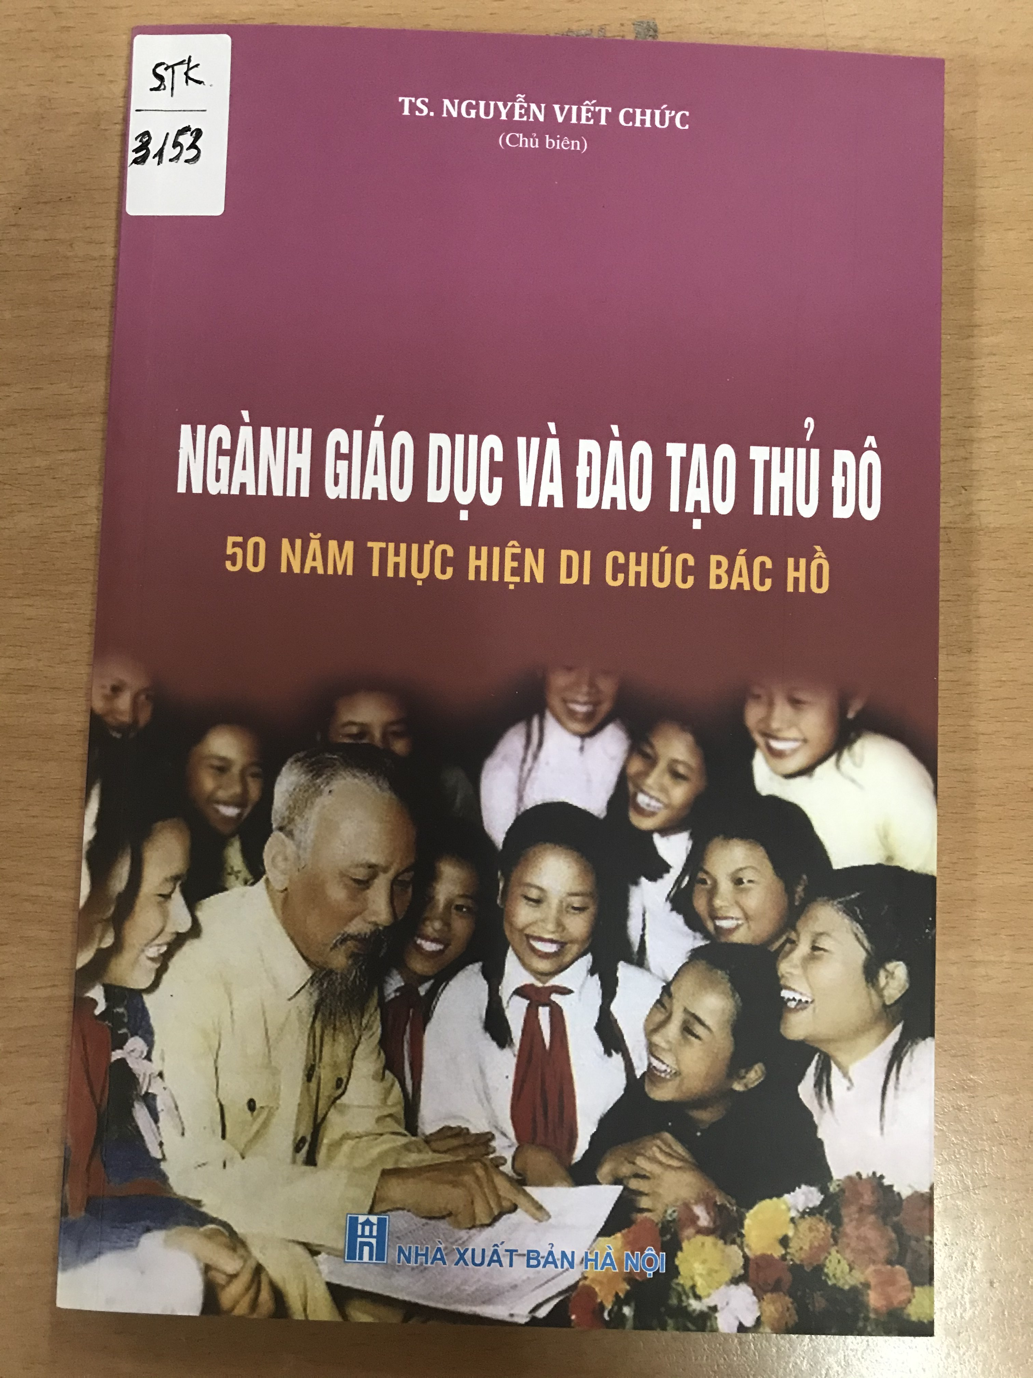
Cuốn sách gồm 3 chương với nhiều bài viết của các nhà quản lý, nhà giáo, nhà báo, nhà nghiên cứu giáo dục am hiểu về hoạt động giáo dục của Thủ đô, đã phản ánh hết sức chân thực và sâu sắc, tầm quan trọng và tác dụng thiets thực của hệ thống tư tưởng Hồ Chí Minh, Đặc biệt là nội dung tư tưởng trong bản di chúc của Người, cùng với kết quả, thành tựu phát triển sự gnhiệp giáo dục Thủ Đô. Không chỉ khắc họa mang tính đặc thù của các hoạt động giáo dục trong tư tưởng Hồ Chí Minh trong giai đoạn cả nước đang còn trong chiến tranh xâm lược của thực dân, đế quốc, các bài biết còn đi sâu phân tích đánh giá sự chuyển biến hết sức năng động của các hoạt động giáo dục ấy trong giai đoạn cả nước chuyển sang thời bình. Nhân dân Hà Nội tiens hành công cuộc đổi mới, xây dựng Thủ Đô, góp phần quan trọng vào sự nghiệp đổi mới, xây dựng đất nước.
Thông qua nội dung sách, cán bộ quản lý giáo dục, thầy, cô giáo và học sinh Hà Nội cùng bạn đọc hiểu rõ hơn, sâu sắc hơn về tấm gương đạo đức, trong sáng vô ngần của bác Hồ kính yêu – Người thầy lớn của dân tộc ta. Lối sống và nhân cách của Bác Hồ giúp chúng ta đúc rút thành phương châm sống hữu ích.
Chương 1: 50 năm tỏa sáng di chúc Bác Hồ ( trang 7). Là di chúc của Bác với Đảng, với Đoàn viên, thanh niên, nhân dân lao động và cuộc kháng chiến chống Mỹ, phong trào cộng sản thế giới …Đặc biệt là chỉ thị của Bộ Chính trị về đẩy mạnh học tập và làm theo tư tưởng, đạo đức và phong cách Hồ Chí Minh( trang 12).
Chương 2: Ngành giáo dục và đào tạo Thủ đô xứng đán với sự tin yêu và kỳ vọng của Bác Hồ.( trang 49)
Chương 3: Ngành giáo dục và đòa tạo Thủ đô những dấu ấn ( trang 199)
Cả 3 chương trên với rất nhiều bài viết về hoạt động giáo dục của Thủ đô, đã phản ánh hết suwcsa chân thực và sâu sắc, tầm quan trọng và tác dụng thiết thực của hệ thống tư tưởn Hồ Chí Minh, đặc biệt là nội dung tư tưởng trong Bản Di chúc của Người cùng những kết quả, thành tựu phát triển sự nghiệp giáo dục Thủ đô. Các bài viết còn đi sâu phân tích, đánh giá sự chuyển biến hết sức năng động của các hoạt động giáo dục trong giai đoạn cả nước chuyển sang thời bình, nhân dân Hà Nội tiến hành công cuộc đổi mới, xây dựng Thủ đô, góp phần quan trọng vào sự nghiệp xây dựng đất nước.
Thông qua nội dung sách, các cán bộ quản lý ngành giáo dục, các thầy cô giáo và cả học sinh Hà Nội hiểu rõ hơn, sâu hơn vè tấm gương đạo đức trong sáng vô ngần của Bác Hồ kính yêu – Người thầy lớn của dân tộc ta, từ lời nói, việc làm trong suốt cuộc đời đều thể hiện sự nhất quán, mẫu mực vì dân vì nước. Lối sống và nhân cách của Bác Hồ giúp chúng ta đúc rút thành phương châm sống hữu ích trong cộng đồng.” Mỗi người vì mọi người, mọi người vì mỗi người”, chúng ta thấy được nhiều nội dung tư tưởng lớn và tầm cao trí tuệ của Bác Hồ làm cơ sở vững chắc và định hướng phát triển căn bản cho sự nghiệp giáo dục và đào tạo mang tính triết lý và giáo dục cao như: “ Vì lợi ích mười năm thì phải trồng cây, vì lợi ích trăm năm thì phải trồng người”,…
Đến với chương 3: là những hình ảnh ghi lại dấu ấn của ngành giáo dục Đào tạo Thủ đô trong những năm đổi mới, xây dựng và phát triển đất nước. Chúng ta thấy được sự quan tâm sâu sắc, chí tình, chí nghĩa của lãnh đạo Đảng và nhà nước, lãnh đạo Thành ủy, Hội đồng nhân dân, Ủy ban nhân dân, Ủy ban mặt trận tổ quốc Thành phố Hà Nội các Sở, Ban Nghành… cùng các tầng lớp nhân dân đối với Ngành giáo dục và Đào tạo Thủ đô. Cùng với đó là danh sách 255 nhà giáo nhân dân, nhà giáo ưu tú của hàng trăm trường từ mầm non đến THPT, các học sinh được giải Quốc tế. Đó là niềm vinh dự tự hào không chỉ của thầy cô giáo và học sinh tiêu biểu xuất sắc mà còn là niềm vinh dự, tự hào chung cho tất cả ngành giáo dục đào tạo Thủ đô đã và đang học tậ, làm theo di chúc Bác Hồ kính yêu. Đặc biệt một số bài viết còn thẳng thắn chỉ ra những việc còn chưa làm được, còn bất cập trong công tác quản lý cũng như dạy và học của cán bộ quản lý, giáo viên và học sinh trong ngành giáo dục.
Điều đó góp phần xây dựng sự nghiệp giáo dục và đào tạo Thủ đô phát triển trên tầm cao mới.
Thưa các thầy cô và các em học sinh!
Vừa qua chúng ta đã nghe cô giới thiệu sơ bộ vè nội dung cuốn sách
"Ngành giáo dục và đào tạo Thủ Đô 50 năm thực hiện di chúc Bác Hồ". Nếu được đọc chi tiết, chúng ta sẽ hiểu rõ và sâu hơn về nội dung cuốn sách. Xin mời các thầy cô và các em học sinh toàn trường đến thư viện mượn và đọc cuốn sách trên khi đi học trực tiếp.
Xin trân thành cảm ơn!

Thay mặt BGH Bích Hòa, ngày 05 tháng 11 năm 2021
Người viết bài

Nguyễn Thị Hiền

